CONTRATO DE SUMINISTRO DE ARTÍCULOS DE OFICINA, QUE CELEBRAN, POR UNA PARTE, EL PARTIDO DE LA REVOLUCIÓN DEMOCRÁTICA, REPRESENTADO EN ESTE ACTO POR EL C. FABIÁN ESPINOSA GONZÁLEZ, EN SU CARÁCTER DE APODERADO LEGAL, A QUIEN EN LO SUCESIVO SE DENOMINARÁ “EL PRD”, Y POR LA OTRA, EL C. ( ), A QUIEN EN LO SUCESIVO SE DENOMINARÁ “EL PROVEEDOR”, LAS CUALES EN CONJUNTO SE LES CONOCERÁ COMO “LAS PARTES” AL TENOR DE LAS DECLARACIONES Y CLÁUSULAS SIGUIENTES:

D E C L A R A C I O N E S
- DECLARA “EL PRD”, POR CONDUCTO DE SU APODERADO:
  - Que su poderdante es un Instituto Político creado en términos de lo establecido en la Ley General de Instituciones y Procedimientos Electorales y Ley General de Partidos Políticos, con registro único ante el Instituto Nacional Electoral, y que tiene como fin promover la participación del pueblo en la vida democrática, contribuir a la integración de la representación nacional y como organización de ciudadanos, hacer posible el acceso de éstos al ejercicio del poder público, de acuerdo con los programas, principios e ideas que postula y mediante el sufragio universal, libre, secreto y directo, de conformidad con lo dispuesto por el artículo 41 de la Constitución Política de los Estados Unidos Mexicanos.
  - Que su Apoderado tiene facultades para celebrar el presente contrato en su nombre y representación, mismas que no le han sido revocadas a la fecha, según consta en la Escritura Pública Número ( ) de fecha quince de junio de dos mil veintiuno, otorgada ante la Fe del Dr. Sergio Navarrete Mardueño, Notario Público Número 128 de la Ciudad de México.
  - Que, de acuerdo a sus necesidades, requiere contar con los servicios de una persona física que tenga como actividad el suministro de artículos de oficina y papelería, por lo que ha determinado llevar a cabo la contratación de los servicios de “EL PROVEEDOR”.
  - Que el presente contrato se celebra en observancia a lo ordenado por el Reglamento de Fiscalización del Instituto Nacional Electoral (INE) aplicable a los Partidos Políticos Nacionales.
  - Que para efectos de este contrato señala como su domicilio el ubicado en Avenida Benjamín Franklin número 84, Colonia Escandón, Alcaldía Miguel Hidalgo, Código Postal 11800, Ciudad de México.

DECLARA “EL PROVEEDOR”:
  - Para el cumplimiento de las obligaciones que le marcan las distintas leyes fiscales, está debidamente dado de alta en el Registro Federal de Contribuyentes clave ( ).
  - Que conoce los requerimientos objeto del presente contrato y que dispone de los elementos necesarios para suministrar el artículo requerido de forma eficiente, oportuna y en las mejores condiciones para “EL PRD”, toda vez que cuenta con la experiencia y capacidad requeridas para proporcionar el servicio objeto de este contrato.
  - Que conoce el sentido y alcance de las disposiciones contenidas en el Reglamento de Fiscalización del Instituto Nacional Electoral (INE) aplicable a los Partidos Políticos Nacionales.

  - Que se encuentra debidamente inscrito ante al el Registro Nacional de Proveedores del Instituto Nacional Electoral, con el Acuse de Refrendo número RNP: 201504092094525.
  - Que, para todos los efectos legales de este contrato, señala como su domicilio el ubicado en ( ).
  - Se obliga a extender todo comprobante generado por el presente contrato (en hoja impresa y en medio magnético) así como coadyuvar a efecto de dar cumplimiento al Reglamento en materia de fiscalización y acuerdos aprobados por el Consejo General del Instituto Nacional Electoral (INE) y su Comisión de Fiscalización, estando sujeto “EL PROVEEDOR” y el presente contrato a posibles observaciones y requerimientos por parte de la autoridad electoral del objeto de este contrato.
  - Vistas las anteriores declaraciones y una vez reconocida plenamente la personalidad y capacidad con que comparece cada una de las partes, es su voluntad celebrar el presente contrato, al tenor de las siguientes:

C L Á U S U L A S
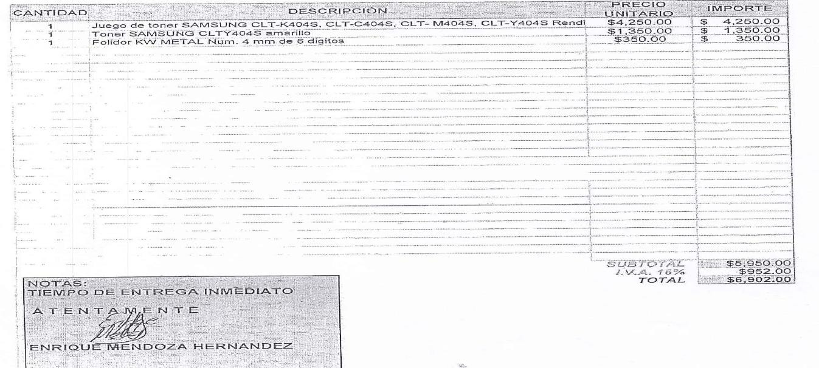
PRIMERA.- OBJETO. “EL PROVEEDOR” se obliga a suministrar juego de Toner para SAMSUNG CX49X Series (CLT-K404S, CLT-C404S, CLT-Y404S), Toner para SAMSUNG C48X cartucho amarillo CLT-Y404S para el aérea de Presidencia y Foliador KW Metal Num 4 mm de 6 dígitos para el departamento de Jurídico, esto con el propósito de que dichas áreas puedan llevar a cabo sus actividades dentro de este Instituto Político, conforme a la cotización anexa.

SEGUNDA.- PRECIO. El monto de la operación objeto del presente contrato, es de $5,950.00 (Cinco mil novecientos cincuenta pesos 00/100 M.N.), más el 16% de impuesto al valor agregado por $952 (Novecientos cincuenta y dos pesos 00/100 M.N.); importe neto a pagar de $6,902.00 (SEIS MIL NOVECIENTOS DOS PESOS 00/100 M.N.).
TERCERA.- FORMA DE PAGO. “EL PRD” se obliga a pagar el precio de los bienes convenidos en una sola exhibición el 26 de noviembre de 2021. Ambas partes convienen en que el pago se efectuará mediante transferencia electrónica previa presentación del Comprobante Fiscal Digital por Internet (CFDI) que deberá contener todos los requisitos fiscales establecidos en las leyes de la materia, el complemento INE, y los requisitos establecidos en el artículo 205, numeral 2 del Reglamento de Fiscalización del Instituto Nacional Electoral (INE); por lo que el cumplimento de esta formalidad exime a “EL PRD” de cualquier responsabilidad que se pueda originar por la falta de pago de la misma.
CUARTA.- VIGENCIA DEL SUMINISTRO. La vigencia del suministro de los artículos solicitados será el 23 de noviembre de 2021.
QUINTA.- VIGENCIA. La vigencia del presente contrato será del 19 de noviembre al 15 de diciembre del 2021.

SEXTA. - LUGAR Y FECHA DE ENTREGA DE EL ARTÍCULO. “EL PROVEEDOR” se obliga a entregar los artículos el día 23 de noviembre de 2021, en las oficinas de “EL PRD” ubicadas en Avenida Benjamín Franklin número 84, colonia Escandón, Alcaldía Miguel Hidalgo, Código Postal 11800, Ciudad de México.
SÉPTIMA. - RESCISIÓN. Cualquiera de “LAS PARTES” podrá rescindir el presente contrato en el caso de que alguna incumpla cualquiera de las obligaciones a su cargo, convenidas en los términos y condiciones de este contrato.
Las partes convienen expresamente que para que la rescisión opere de pleno derecho y sin necesidad de intervención judicial, bastará que así lo comunique por escrito a “EL PROVEEDOR”, expresando la fecha en la que el contrato quedará rescindido para todos los efectos legales a que haya lugar, sin existir responsabilidad alguna para “EL PRD”, cubriéndose, en todo caso la parte proporcional por concepto de los suministros realizados y que estén debidamente acreditados en la fecha en que se dé la rescisión.
OCTAVA.- RESPONSABILIDAD CIVIL. “EL PROVEEDOR” conviene en responder de la calidad de los artículos y de cualquier otra responsabilidad en que hubiere incurrido, en los términos señalados en el Código Civil de la Ciudad de México.
NOVENA.- PENA CONVENCIONAL. “EL PRESTADOR” estará obligado a pagar como pena convencional por el incumplimiento a las obligaciones pactadas en el presente contrato, el 30% del monto máximo de los servicios contratados.
DÉCIMA.- OBLIGACIONES DEL PROVEEDOR. “EL PROVEEDOR” se obliga a entregar los bienes objeto de este contrato, de conformidad con las características y especificaciones descritas en la cláusula primera.
DÉCIMA PRIMERA.- TERMINACIÓN ANTICIPADA. Cuando concurran razones de interés general, “EL PRD” podrá dar por terminado anticipadamente el presente contrato. Para tal efecto, bastará una previa notificación por escrito a “EL PROVEEDOR”, sin responsabilidad alguna para “EL PRD”, cubriéndose la parte proporcional por concepto de los servicios realizados, debidamente acreditados a la fecha en que se dé la terminación.

DÉCIMA SEGUNDA.- CESIÓN DE DERECHOS Y OBLIGACIONES. “EL PROVEEDOR” no podrá ceder total o parcialmente los derechos y obligaciones derivados del presente contrato, en favor de cualquier otra persona física o moral.
DÉCIMA TERCERA.- CASO FORTUITO O FUERZA MAYOR. Ninguna de las partes será responsable de cualquier retraso o incumplimiento de este contrato, que resulte de caso fortuito o fuerza mayor.
Se entiende por caso fortuito o fuerza mayor, aquellos hechos o acontecimientos ajenos a la voluntad de cualquiera de las partes, siempre y cuando no se haya dado causa o contribuido a ellos.
La falta de previsión, o por negligencia o impericia técnica del “PROVEEDOR”, que le impida el cabal cumplimiento de las obligaciones del presente contrato, no se considerará caso fortuito o fuerza mayor.
DÉCIMA CUARTA.- DAÑOS Y PERJUICIOS. “EL PROVEEDOR” se obliga a responder ante “EL PRD”, por todos los daños y perjuicios que se ocasionen, derivados de la ejecución o incumplimiento del objeto de este contrato.
DÉCIMA QUINTA.- JURISDICCIÓN Y COMPETENCIA. Para la interpretación y cumplimiento del presente contrato, así como para todo aquello que no esté estipulado en el mismo, las partes se someten a la jurisdicción y competencia de los Tribunales del Fuero Común con residencia en la Ciudad de México. Las partes renuncian al fuero que les pudiera corresponder por razón de sus domicilios presentes o futuros.
LEÍDAS LAS CLÁUSULAS POR LAS PARTES Y ENTERADAS DE SU CONTENIDO Y ALCANCE, EL PRESENTE CONTRATO SE FIRMA POR TRIPLICADO EN LA CIUDAD DE MÉXICO, EL DÍA DIECINUEVE DE NOVIEMBRE DE DOS MIL VEINTIUNO.

POR “EL PRD”  C. FABIÁN ESPINOSA GONZÁLEZ APODERADO LEGAL | POR “EL PROVEEDOR”  C. ( )

POR LA ADMINISTRADORA DEL CONTRATO

MÓNICA PAMELA VÁZQUEZ DE LA VEGA JEFE DEL DEPARTAMENTO DE ADMINISTRACIÓN

